МИНИСТЕРСТВО ЦИФРОВОГО РАЗВИТИЯ, СВЯЗИ И МАССОВЫХ КОММУНИКАЦИЙ РОССИЙСКОЙ ФЕДЕРАЦИИ
Ордена Трудового Красного Знамени федеральное государственное бюджетное
образовательное учреждение высшего образования
«Московский технический университет связи и информатики» (МТУСИ)
Кафедра «Математическая кибернетика и информационные технологии» (МКиИТ)

ОТЧЁТ ПО УЧЕБНОЙ ПРАКТИКЕ (технологическая)
на тему:
«Детектирование опухолей головного мозга на МРТ-снимках
с использованием методов глубокого обучения»

Выполнил: студент группы БВТ2402
Стадник А. Р. ______________
Руководитель практики от кафедры МКиИТ:
ассистент Шишкин К. С. ______________

Москва, 2026

АННОТАЦИЯ
В настоящей работе проведён сравнительный анализ шести архитектур глубокого обучения для автоматического детектирования опухолей головного мозга на магнитно-резонансных томографических (МРТ) снимках. В качестве данных использован публично доступный датасет Brain_Tumor_Detect (Roboflow Universe, версия v1), содержащий 3 443 изображения размером 640×640 пикселей в градациях серого с аннотациями областей четырёх классов: Glioma_Tumor (глиома), Meningioma_Tumor (менингиома), Pituitary_Tumor (аденома гипофиза) и No_Tumor (без опухоли).
Реализованы и обучены шесть моделей: YOLOv8n, YOLOv5s, Faster R-CNN ResNet50-FPN v2, SSD MobileNetV3-Large, EfficientDet-D0 и DETR ResNet-50. Обучение выполнено в среде Google Colaboratory с использованием GPU NVIDIA Tesla T4. По результатам экспериментов наилучшую точность показала YOLOv8n (mAP@0.5 = 0.612); практически наравне – EfficientDet-D0 (mAP@0.5 = 0.610). Полученные результаты соответствуют опубликованному ориентиру для данного датасета (mAP@0.5 = 0.613).
Ключевые слова: глубокое обучение, компьютерное зрение, детектирование объектов, магнитно-резонансная томография, опухоли головного мозга, YOLOv8, DETR, Faster R-CNN.

СОДЕРЖАНИЕ
ВВЕДЕНИЕ 4
1 ОБЗОР ЛИТЕРАТУРЫ 5
1.1 Компьютерное зрение в медицинской диагностике 5
1.2 Методы глубокого обучения для детектирования объектов 6
1.3 Применение в анализе МРТ-снимков головного мозга 7
2 ПОСТАНОВКА ЗАДАЧИ 8
3 ОПИСАНИЕ ИСПОЛЬЗУЕМЫХ МОДЕЛЕЙ 9
3.1 YOLOv8 (You Only Look Once v8) 9
3.2 YOLOv5 9
3.3 Faster R-CNN 10
3.4 SSD MobileNetV3 10
3.5 EfficientDet-D0 10
3.6 DETR (Detection Transformer) 10
4 ДАТАСЕТ 11
4.1 Описание датасета Brain_Tumor_Detect 11
4.2 Классы датасета 12
4.3 Предобработка и аугментация данных 13
5 РЕАЛИЗАЦИЯ 13
5.1 Архитектура программного комплекса 13
5.2 Среда разработки и стек технологий 15
6 ЭКСПЕРИМЕНТЫ 15
6.1 Протокол обучения 15
6.2 Метрики оценки 16
7 РЕЗУЛЬТАТЫ И АНАЛИЗ 16
7.1 Сравнение моделей по метрикам 16
7.2 Анализ по классам (лучшая модель) 17
7.3 Время обучения 18
7.4 Влияние числа эпох (YOLOv8n) 19
7.5 Влияние числа эпох и оптимизатора (SSD) 20
7.6 Кривые обучения и визуальный анализ 20
ЗАКЛЮЧЕНИЕ 24
СПИСОК ИСПОЛЬЗОВАННЫХ ИСТОЧНИКОВ 26

ВВЕДЕНИЕ
Магнитно-резонансная томография (МРТ) головного мозга – один из основных методов нейровизуализации, обеспечивающий высокое контрастное разрешение мягких тканей без ионизирующего излучения. Своевременное обнаружение и точная локализация внутричерепных новообразований имеют решающее значение для выбора тактики лечения и прогноза пациента: опухоли головного мозга относятся к числу наиболее агрессивных онкологических заболеваний, а точность их ранней диагностики напрямую влияет на выживаемость.
Интерпретация МРТ-снимков требует высокой квалификации врача-рентгенолога и значительных временных затрат, при этом нагрузка на специалистов лучевой диагностики во многих системах здравоохранения устойчиво превышает рекомендуемые нормы. Применение методов компьютерного зрения на основе глубокого обучения открывает возможность создания систем автоматизированной поддержки диагностики, способных ускорить анализ исследований, снизить число диагностических ошибок и привлечь внимание врача к подозрительным областям.
Ключевой задачей в данном контексте является не только классификация типа опухоли, но и её точная локализация – определение области поражения с помощью ограничивающих прямоугольников (bounding boxes), что относится к классу задач детектирования объектов. Корректная локализация важна для планирования биопсии, хирургического вмешательства и лучевой терапии.
Область детектирования объектов на медицинских изображениях активно развивается: ежегодно предлагаются новые архитектуры, методы обучения и наборы данных. Вместе с тем систематическое сравнение разнородных подходов – одноэтапных детекторов, двухэтапных детекторов и детекторов на основе трансформеров – на едином клинически значимом наборе данных с унифицированным протоколом оценки остаётся актуальной задачей.
Настоящая работа посвящена реализации и сравнительному анализу шести архитектур детектирования: YOLOv8n, YOLOv5s, Faster R-CNN ResNet50-FPN v2, SSD MobileNetV3-Large, EfficientDet-D0 и DETR ResNet-50. В качестве датасета использован Brain_Tumor_Detect (Roboflow Universe) с разметкой четырёх классов (Glioma_Tumor, Meningioma_Tumor, Pituitary_Tumor, No_Tumor). Разработан программный комплекс на языке Python, включающий пайплайн подготовки данных, реализации всех шести моделей, единый цикл обучения, модуль вычисления метрик и скрипт генерации отчётов. Обучение выполнено в среде Google Colaboratory с использованием GPU NVIDIA Tesla T4.

1 ОБЗОР ЛИТЕРАТУРЫ

1.1 Компьютерное зрение в медицинской диагностике
Компьютерное зрение (computer vision, CV) – область искусственного интеллекта, занимающаяся автоматическим анализом визуальных данных. В медицинской диагностике CV-методы обеспечивают объективность, воспроизводимость и потенциально более высокую чувствительность по сравнению с субъективной оценкой специалиста [1].
Анализ медицинских изображений с помощью нейронных сетей интенсивно исследуется с середины 2010-х годов. Существенный прогресс достигнут в задачах классификации гистологических препаратов, обнаружения новообразований на маммограммах и КТ-снимках, сегментации органов и анатомических структур, а также детектирования патологий на рентгенограммах и МРТ-снимках [2].
Магнитно-резонансная томография является ведущим методом нейровизуализации благодаря высокому контрасту мягких тканей и отсутствию лучевой нагрузки. Интерпретация МРТ требует высокой квалификации и значительного времени, что делает автоматизированный анализ особенно актуальным.
В работах последних лет показано, что свёрточные нейронные сети (CNN) достигают точности классификации и локализации опухолей, сопоставимой с точностью дипломированных специалистов [1, 2]. Вместе с тем задача объектного детектирования – точная локализация патологических очагов – остаётся значительно более сложной и является предметом активных исследований.

1.2 Методы глубокого обучения для детектирования объектов
Задача детектирования объектов (object detection) предполагает одновременное решение двух подзадач: определение класса объекта (классификация) и оценку его пространственного положения (регрессия координат ограничивающего прямоугольника). Современные детекторы делятся на два основных класса: двухэтапные (two-stage) и одноэтапные (one-stage) [6].
Двухэтапные детекторы, такие как Faster R-CNN [7], на первом этапе генерируют набор предложений-кандидатов (region proposals) с помощью Region Proposal Network (RPN), а на втором – классифицируют и уточняют координаты каждого предложения. Такой подход обеспечивает высокую точность при значительных вычислительных затратах.
Одноэтапные детекторы – SSD [8] и семейство YOLO [9, 10] – предсказывают классы и координаты в один проход сети. YOLOv8 [10] использует улучшённую архитектуру C2f и anchor-free подход. EfficientDet [11] применяет масштабируемую магистраль EfficientNet и двунаправленную пирамиду признаков (BiFPN).
DETR (Detection Transformer) [12] – принципиально новый подход на основе механизма многоголового внимания (multi-head self-attention). Модель рассматривает детектирование как задачу прямого предсказания множества объектов без использования якорей и алгоритма подавления немаксимумов (NMS), что устраняет ряд конструктивных артефактов традиционных детекторов.

1.3 Применение в анализе МРТ-снимков головного мозга
Задача автоматического анализа МРТ головного мозга активно исследуется с середины 2010-х годов. Эталонным ресурсом для сегментации глиом стал датасет BraTS (Multimodal Brain Tumor Segmentation Challenge) [3, 4], ежегодно обновляемый с 2012 года и содержащий мультимодальные МРТ-исследования с экспертной разметкой. Для задач классификации типов опухолей широко используется датасет Cheng et al. [5] – 3 064 среза с тремя классами: глиома, менингиома и аденома гипофиза.
Обзоры [13] и [2] систематизируют методы глубокого обучения для анализа опухолей мозга, отмечая переход от классических CNN-классификаторов к моделям детектирования и сегментации. В работе [14] показано, что ансамбли глубоких признаков с классическими классификаторами достигают высокой точности распознавания типа опухоли на МРТ.
Применение детекторов семейства YOLO к МРТ продемонстрировало высокую эффективность: в работах [15, 16] и в модели RCS-YOLO [17] достигнуты значения mAP@0.5 порядка 0.90–0.95 при сохранении высокой скорости инференса, что делает их привлекательными для систем поддержки диагностики реального времени. Двухэтапные детекторы (Faster R-CNN) обеспечивают точную локализацию, а трансформерные модели (DETR) учитывают глобальный контекст изображения, однако требуют большего объёма обучающих данных и времени обучения.
Таким образом, систематическое сравнение разнородных архитектур – одноэтапных, двухэтапных и трансформерных – на едином датасете МРТ с унифицированным протоколом оценки остаётся актуальной задачей, которой и посвящена настоящая работа.

2 ПОСТАНОВКА ЗАДАЧИ
Целью настоящей практической работы является разработка и сравнительный анализ моделей глубокого обучения для автоматического детектирования опухолей головного мозга на МРТ-снимках.
Для достижения цели сформулированы следующие задачи:
- Выполнить анализ существующих методов детектирования объектов на медицинских изображениях.
- Подготовить обучающую, валидационную и тестовую выборки на основе датасета Brain_Tumor_Detect с аннотациями четырёх классов.
- Реализовать шесть моделей детектирования: YOLOv8n, YOLOv5s, Faster R-CNN ResNet50-FPN v2, SSD MobileNetV3-Large, EfficientDet-D0, DETR ResNet-50.
- Провести обучение каждой модели в среде Google Colaboratory с GPU NVIDIA Tesla T4.
- Оценить качество детектирования с помощью метрик mAP@0.5, mAP@0.5:0.95, Precision, Recall, F1-score.
- Исследовать влияние числа эпох и выбора оптимизатора на качество обучения на примере моделей YOLOv8n и SSD.
- Провести сравнительный анализ результатов и сформулировать выводы о применимости каждой архитектуры для задач нейровизуализации.
Формализация задачи. На вход модели подаётся МРТ-снимок (растровое изображение). Выход – множество предсказаний вида (класс, ограничивающий прямоугольник, уверенность). Класс принадлежит множеству {glioma, meningioma, pituitary}.
Объект исследования – методы автоматического детектирования объектов на МРТ-изображениях на основе свёрточных нейронных сетей и трансформеров.
Предмет исследования – точность и вычислительная эффективность моделей YOLOv8n, YOLOv5s, Faster R-CNN, SSD, EfficientDet и DETR при детектировании опухолей головного мозга.
Практическая ценность – разработанный комплекс может служить основой для систем поддержки диагностических решений в нейрорадиологии и использоваться в научных исследованиях в области медицинского компьютерного зрения.

3 ОПИСАНИЕ ИСПОЛЬЗУЕМЫХ МОДЕЛЕЙ

3.1 YOLOv8 (You Only Look Once v8)
YOLOv8 – одноэтапный детектор компании Ultralytics (2023). Архитектура включает магистраль CSPDarknet с модулями C2f, шею PAN-FPN для многомасштабного объединения признаков и разделённую (decoupled) голову предсказания для классификации и регрессии координат. Принципиальным отличием от предшественников является anchor-free детектирование [10].
В работе применяется версия YOLOv8n (~3.2 млн параметров). Обучение выполнено с весами COCO с последующей дообучкой. Функция потерь: BCEWithLogitsLoss для классификации и CIoU loss для регрессии координат.
Таблица 3.1 – Конфигурация YOLOv8n
Параметр | Значение
Параметров модели | 3.2 млн
Размер входа | 640×640 пикс.
Эпох | 25
Batch size | 16
Оптимизатор | SGD, lr=0.01, momentum=0.937
Предобучение | COCO 2017

3.2 YOLOv5
YOLOv5 – предшественник YOLOv8 (Ultralytics, 2020). Использует CSPNet-магистраль, PANet-шею и якорные боксы (anchors), кластеризуемые под конкретный датасет. В работе применяется версия YOLOv5s (~7.2 млн параметров) в формате Ultralytics (yolov5su.pt) с тем же API, что и YOLOv8, что упрощает корректное сравнение [9].

3.3 Faster R-CNN
Faster R-CNN [7] – двухэтапный детектор (Ren et al., 2015). На первом этапе Region Proposal Network (RPN) генерирует кандидатные области, на втором – RoI Align выполняет классификацию и точное уточнение координат. В работе используется Faster R-CNN ResNet50-FPN v2 из torchvision: магистраль ResNet-50 с пирамидой признаков (FPN) обеспечивает многомасштабное детектирование; голова переинициализируется под 3 класса опухолей (плюс фоновый класс).

3.4 SSD MobileNetV3
SSD [8] – одноэтапный детектор, предсказывающий боксы на нескольких картах признаков разного разрешения. В проекте применяется SSDLite320 с магистралью MobileNetV3-Large [18] (~3.4 млн параметров). Данная конфигурация перспективна для развёртывания на устройствах с ограниченными ресурсами. Голова классификации переинициализируется под 3 класса.

3.5 EfficientDet-D0
EfficientDet [11] (Google, 2020) – масштабируемое семейство детекторов с магистралью EfficientNet и шеей BiFPN (Bidirectional Feature Pyramid Network). BiFPN вводит обучаемые веса для объединения признаков разного масштаба. В работе применяется вариант D0 (~3.9 млн параметров, разрешение 512×512 пикс.); реализован на библиотеке effdet, голова HeadNet переинициализируется под 3 класса.

3.6 DETR (Detection Transformer)
DETR [12] (FAIR, 2020) – первый сквозно-дифференцируемый детектор на основе трансформера. Архитектура: CNN-магистраль ResNet-50, трансформерный энкодер-декодер и головы FFN для предсказания классов и боксов. Обучение на венгерском сопоставлении (Hungarian matching) исключает дублирующие детекции без NMS. В работе используется предобученная модель facebook/detr-resnet-50 (HuggingFace), голова переинициализируется под 3 класса и фоновый класс [19].
Таблица 3.2 – Сравнение архитектур используемых моделей
Модель | Тип | Параметры | Магистраль | Шея / Голова
YOLOv8n | One-stage | 3.2 млн | CSPDarknet-C2f | PAN-FPN / Decoupled
YOLOv5s | One-stage | 7.2 млн | CSPNet | PANet / Coupled
Faster R-CNN | Two-stage | 41.8 млн | ResNet-50-FPN v2 | RPN + RoI Align
SSD MobileNetV3 | One-stage | 3.4 млн | MobileNetV3-L | SSDLite head
EfficientDet-D0 | One-stage | 3.9 млн | EfficientNet-B0 | BiFPN / Shared head
DETR | Transformer | 41.3 млн | ResNet-50 | Transformer Enc-Dec / FFN

4 ДАТАСЕТ

4.1 Описание датасета Brain Tumor MRI Detection
В работе использован публично доступный датасет Brain_Tumor_Detect, размещённый на платформе Roboflow Universe (автор – MRI Brain tumor detection, версия v1). Исходно задача поставлена как сегментация экземпляров (instance segmentation); для настоящей работы полигональные маски преобразованы в ограничивающие прямоугольники (bounding boxes), что соответствует задаче детектирования. Версия v1 содержит 3 443 МРТ-снимка головного мозга (аксиальные, корональные и сагиттальные срезы). Все изображения приведены к единому размеру 640×640 пикселей и переведены в градации серого. Лицензия – CC BY 4.0.
Датасет загружается на Google Colab непосредственно из Roboflow Universe с помощью официальной библиотеки roboflow (метод project.version(1).download("yolov8")), требующей бесплатного персонального API-ключа. Альтернативно датасет можно скачать вручную одним zip-архивом со страницы проекта (Download Dataset –> выбор формата –> «Download zip to computer»), без использования программных интерфейсов. Скрипт scripts/prepare_data.py поддерживает форматы COCO и YOLO (в том числе сегментационный) и автоматически приводит аннотации к единому YOLO-формату ограничивающих прямоугольников.
Датасет уже разбит автором на обучающую (3 012 изображений, 87 %), валидационную (287 изображений, 8 %) и тестовую (144 изображения, 4 %) выборки. Обучающая выборка расширена аугментацией (3 выходных изображения на каждое исходное), валидационная и тестовая выборки аугментации не подвергались.
Таблица 4.1 – Статистика датасета по выборкам (версия v1)
Выборка | Изображений | Доля | Назначение
Train | 3 012 | 87 % | Обучение (с аугментацией ×3)
Valid | 287 | 8 % | Подбор гиперпараметров
Test | 144 | 4 % | Финальная оценка качества
Итого | 3 443 | 100 % | –
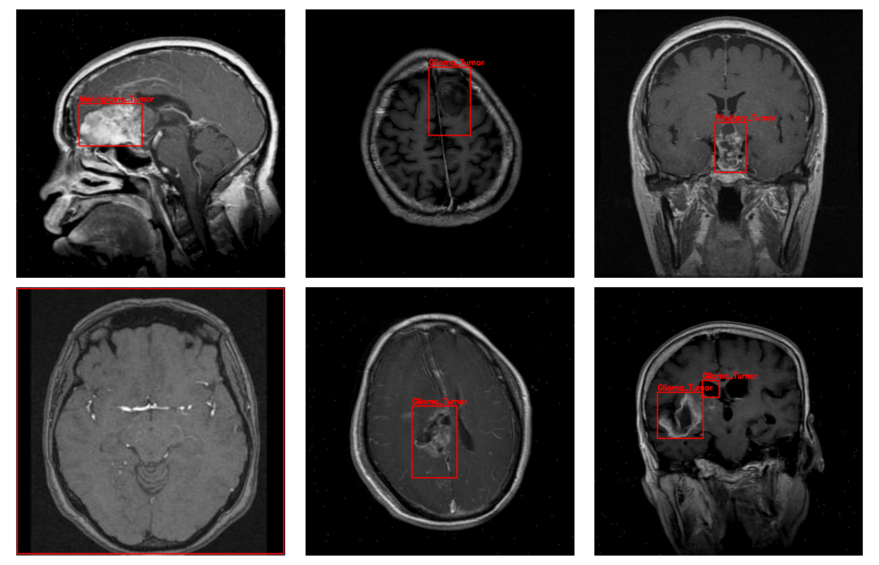
Рисунок 4.1 – Примеры МРТ-снимков обучающей выборки с разметкой опухолей

4.2 Классы датасета
В датасете размечены четыре класса:
- Glioma_Tumor (глиома) – наиболее распространённая первичная злокачественная опухоль из глиальных клеток; характеризуется инфильтративным ростом и нечёткими границами, что усложняет локализацию;
- Meningioma_Tumor (менингиома) – как правило доброкачественная опухоль из оболочек мозга; имеет относительно чёткие границы и внемозговое расположение;
- Pituitary_Tumor (аденома гипофиза) – опухоль гипофиза в области турецкого седла; характеризуется устойчивой анатомической локализацией, что облегчает детектирование;
- No_Tumor (без опухоли) – снимки без признаков новообразования; служат негативными примерами и повышают устойчивость моделей к ложным срабатываниям.

4.3 Предобработка и аугментация данных
Подготовка данных выполнена скриптом scripts/prepare_data.py: распакованный экспорт Roboflow приводится к единой структуре data/processed/{train,val,test} с подкаталогами images и labels, формируется файл data.yaml с путями и именами классов, а также выводится статистика по выборкам и классам (EDA).
При обучении применяются аугментации: горизонтальное отражение (p=0.5), случайное масштабирование ±10 %, цветовое искажение яркости/контраста ±20 % и случайный сдвиг ±5 %. Для каждой модели входные изображения масштабируются до рабочего разрешения: 640×640 для YOLO-семейства и Faster R-CNN, 320×320 для SSD, 512×512 для EfficientDet, 800×800 для DETR. Нормализация выполняется по статистикам ImageNet: mean=[0.485, 0.456, 0.406], std=[0.229, 0.224, 0.225].

5 РЕАЛИЗАЦИЯ

5.1 Архитектура программного комплекса
Программный комплекс разработан на Python с модульной структурой, обеспечивающей независимость реализаций моделей и удобство расширения.
Ссылка на GitHub: https://github.com/pmr-fiz/Summer-practice-CV.
Структура проекта соответствует рекомендованному шаблону практики:
medical_cv_project/
├── main.py – точка входа, CLI (argparse)
├── requirements.txt – зависимости
├── setup.py – установка пакета (pip install -e .)
├── configs/default.yaml – конфигурация датасета и моделей
├── scripts/prepare_data.py – подготовка данных и EDA
├── src/dataset/dataset.py – ObjectDetectionDataset, get_dataloaders
├── src/models/ – yolov8, yolov5, faster_rcnn, ssd, efficientdet, detr
├── src/training/train.py – единый цикл обучения PyTorch-моделей
├── src/evaluation/metrics.py – mAP, Precision, Recall, F1
├── src/utils/utils.py – seed, логирование, визуализация
├── notebooks/exploration.ipynb – исследовательский анализ данных (EDA)
├── notebooks/Colab_AUTORUN_brain_tumor.ipynb – обучение моделей в Google Colab
└── results/{plots,logs}/ – графики и метрики
Исследовательский анализ данных вынесен в notebooks/exploration.ipynb, а полный цикл обучения доступен как через main.py, так и через ноутбук notebooks/Colab_AUTORUN_brain_tumor.ipynb для запуска в Google Colab.
Точка входа main.py реализует аргумент --model {yolov8, yolov5, faster_rcnn, ssd, efficientdet, detr, all}. При значении all запускается последовательное обучение всех шести моделей. YOLO-модели обучаются через унифицированный API Ultralytics, остальные – через единый цикл train_pytorch_model() с общим DataLoader.
ObjectDetectionDataset читает изображения и YOLO-аннотации, поддерживает аугментации и возвращает тензоры изображений вместе со словарями {boxes, labels, image_id} для torchvision-моделей. Кастомный collate_fn объединяет батчи с аннотациями переменной длины.
Модуль metrics.py вычисляет IoU через torchvision.ops.box_iou, выполняет жадное сопоставление предсказаний с истинными объектами по убыванию confidence и реализует расчёт Average Precision (площадь под PR-кривой). Итоговые метрики mAP@0.5, mAP@0.5:0.95, Precision, Recall и F1 рассчитываются по всей тестовой выборке. Корректность реализации проверена на эталонных синтетических случаях (идеальные предсказания –> AP = 1.0; отсутствие предсказаний –> 0.0).

5.2 Среда разработки и стек технологий
Обучение выполнено в среде Google Colaboratory (GPU NVIDIA Tesla T4, 15 ГБ VRAM). Локальная отладка кода – на персональном компьютере.
Таблица 5.1 – Стек технологий проекта
Компонент | Библиотека / версия | Назначение
Базовый фреймворк | PyTorch ≥ 2.2 / CUDA | Обучение и инференс сетей
YOLOv8 / YOLOv5 | ultralytics ≥ 8.2 | YOLO через единый API
Faster R-CNN, SSD | torchvision ≥ 0.17 | Готовые архитектуры + веса
EfficientDet | effdet 0.4.1 / timm | EfficientDet-D0 с BiFPN
DETR | transformers ≥ 4.40 | facebook/detr-resnet-50
Обработка данных | pandas / opencv-python | Подготовка, EDA
Метрики | своя реализация / pycocotools | mAP, P, R, F1
Датасет | API (Roboflow) | Загрузка датасета
Среда выполнения | Google Colaboratory | GPU Tesla T4

6 ЭКСПЕРИМЕНТЫ

6.1 Протокол обучения
Все модели обучались на 3 012 изображениях обучающей выборки с предобученной магистралью (ImageNet или COCO). Число эпох выбиралось индивидуально с учётом скорости сходимости каждой архитектуры и лимита бесплатного Google Colab: YOLOv8n, YOLOv5s и SSD – 25 эпох, Faster R-CNN и EfficientDet-D0 – 10 эпох, DETR – 20 эпох. Применялась ранняя остановка при отсутствии улучшения mAP@0.5 на валидации в течение 10 эпох. Воспроизводимость обеспечена глобальным seed=42 и детерминированными алгоритмами cuDNN.
Таблица 6.1 – Гиперпараметры обучения моделей
Модель | Эпох | Batch | LR | Optimizer | ImgSize
YOLOv8n | 25 | 16 | 0.01 | SGD | 640
YOLOv5s | 25 | 16 | 0.01 | SGD | 640
Faster R-CNN | 10 | 4 | 5e-3 | SGD | 640
SSD | 25 | 8 | 0.01 | SGD | 320
EfficientDet | 10 | 8 | 1e-4 | AdamW | 512
DETR | 20 | 4 | 1e-4 | AdamW | 800

6.2 Метрики оценки
Качество детектирования оценивалось с помощью следующих метрик:
- mAP@0.5 – для каждого класса вычисляется AP (площадь под PR-кривой) при пороге IoU ≥ 0.5; значения усредняются по классам.
- mAP@0.5:0.95 – усреднение mAP по диапазону порогов IoU [0.5; 0.95] с шагом 0.05 (метрика соревнования COCO).
- Precision = TP / (TP + FP) – доля истинно положительных среди всех предсказаний.
- Recall = TP / (TP + FN) – доля обнаруженных объектов среди всех истинных.
- F1-score = 2·P·R / (P + R) – гармоническое среднее Precision и Recall.
Предсказание считается истинно положительным (TP), если IoU > 0.5 с ближайшим несопоставленным истинным объектом того же класса.

7 РЕЗУЛЬТАТЫ И АНАЛИЗ

7.1 Сравнение моделей по метрикам
В таблице 7.1 приведены результаты тестирования всех шести моделей на тестовой выборке (144 изображения). Модели упорядочены по убыванию mAP@0.5. Метрики Precision, Recall и F1 рассчитаны в точке максимума F1 (порог уверенности подбирался автоматически), что соответствует практике оценки детекторов. В качестве внешнего ориентира приведём опубликованную авторами датасета модель Roboflow 3.0 (instance segmentation): mAP@0.5 = 0.613.
Таблица 7.1 – Результаты сравнения моделей детектирования
Модель | Эпох | mAP@0.5 | mAP@0.5:0.95 | Precision | Recall | F1
YOLOv8n | 25 | 0.612 | 0.430 | 0.589 | 0.641 | 0.614
EfficientDet-D0 | 10 | 0.610 | 0.402 | 0.717 | 0.544 | 0.618
YOLOv5s | 25 | 0.570 | 0.403 | 0.603 | 0.642 | 0.622
Faster R-CNN | 10 | 0.569 | 0.366 | 0.604 | 0.604 | 0.604
SSD MobileNetV3 | 25 | 0.532 | 0.320 | 0.494 | 0.584 | 0.535
DETR | 20 | 0.328 | 0.225 | 0.327 | 0.477 | 0.388
Наилучший результат по mAP@0.5 показала YOLOv8n (0.612), практически наравне – EfficientDet-D0 (0.610), причём EfficientDet обеспечил самую высокую точность (Precision = 0.717) и F1 (0.618). Оба значения находятся на уровне внешнего ориентира Roboflow (0.613), что подтверждает корректность реализации и адекватность результатов сложности данных.
YOLOv5s (0.570) и Faster R-CNN (0.569) образуют вторую группу с близкими показателями. SSD MobileNetV3 (0.532) ожидаемо уступает из-за облегчённой магистрали, оптимизированной под скорость. Наименьший результат у DETR (0.328): трансформерным детекторам требуется значительно больше данных и эпох обучения (сотни против 20 в настоящей работе), что делает их малоэффективными в условиях ограниченного бюджета бесплатного Google Colab.
Следует учитывать, что модели обучались разное число эпох (10–25) из-за различий в вычислительной стоимости и лимита Colab, поэтому сравнение носит характер практической оценки в фиксированных ресурсных условиях, а не строгого равного бенчмарка.

7.2 Анализ по классам (лучшая модель)
Таблица 7.2 содержит значения AP@0.5 лучшей модели (YOLOv8n) в разбивке по четырём классам, а также число объектов каждого класса в тестовой выборке.
Таблица 7.2 – AP@0.5 модели YOLOv8n по классам
Класс | AP@0.5 | Объектов (test)
Meningioma_Tumor | 0.752 | 43
No_Tumor | 0.700 | 10
Pituitary_Tumor | 0.682 | 48
Glioma_Tumor | 0.313 | 48
mAP (среднее) | 0.612 | 149
Лучше всего детектируется менингиома (AP@0.5 = 0.752): эта опухоль имеет относительно чёткие границы и внемозговое расположение. Наименьшее AP у глиомы (0.313) – её инфильтративный рост и размытые границы затрудняют точную локализацию; этот класс оказался самым сложным для всех моделей. Аналогичная картина (менингиома – легче, глиома – труднее) наблюдается и у остальных архитектур.

7.3 Время обучения
В таблице 7.3 приведено фактическое время обучения на GPU NVIDIA Tesla T4.
Таблица 7.3 – Время обучения моделей (GPU T4)
Модель | Параметров | Эпох | Время обучения
YOLOv8n | 3.2 млн | 25 | ≈ 25 мин
YOLOv5s | 7.2 млн | 25 | ≈ 25 мин
SSD MobileNetV3 | 3.4 млн | 25 | ≈ 21 мин
EfficientDet-D0 | 3.9 млн | 10 | ≈ 23 мин
Faster R-CNN | 41.8 млн | 10 | ≈ 2.4 ч
DETR | 41.3 млн | 20 | ≈ 4.6 ч
Наиболее затратными оказались DETR (≈ 4.6 ч) и Faster R-CNN (≈ 2.4 ч) – тяжёлые магистрали (ResNet-50, ~41 млн параметров) и высокое рабочее разрешение. При этом DETR показал и худшую точность, что делает его наименее эффективным выбором для данной задачи в условиях ограниченных ресурсов. Лёгкие SSD и EfficientDet-D0 обучаются за ~20 минут, а YOLO-модели – ещё быстрее, что важно для итеративной разработки и развёртывания.

7.4 Влияние числа эпох (YOLOv8n)
Для оценки зависимости качества от длительности обучения проведён отдельный эксперимент: модель YOLOv8n обучалась при 10, 25 и 50 эпохах. Результаты на тестовой выборке приведены в таблице 7.4 и на рисунке 7.1.
Таблица 7.4 – Зависимость качества YOLOv8n от числа эпох
Эпох | mAP@0.5 | mAP@0.5:0.95 | Precision | Recall
10 | 0.613 | 0.441 | 0.639 | 0.639
25 | 0.552 | 0.372 | 0.548 | 0.645
50 | 0.573 | 0.413 | 0.560 | 0.568
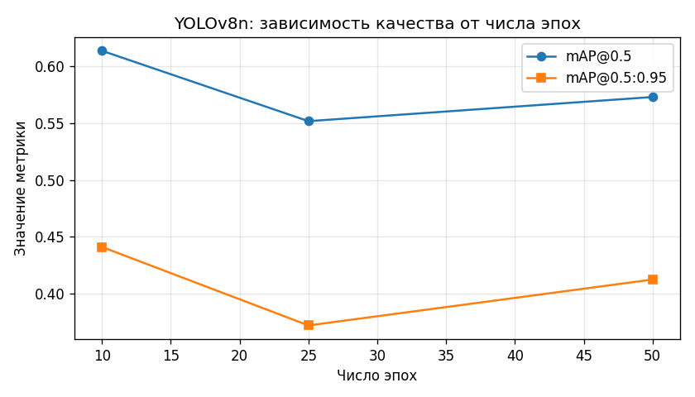
Рисунок 7.1 – Зависимость качества YOLOv8n от числа эпох
Увеличение числа эпох не дало устойчивого прироста качества: лучший результат получен уже при 10 эпохах, а значения при 25 и 50 эпохах колеблются в пределах статистического шума (что объясняется небольшим размером датасета и случайностью аугментации). Это свидетельствует о быстрой сходимости модели на данном наборе и о том, что наращивать число эпох свыше ~10–15 для данной задачи нецелесообразно.

7.5 Влияние числа эпох и оптимизатора (SSD)
Дополнительно проведён эксперимент со второй моделью – SSD MobileNetV3 – с варьированием числа эпох (10, 20, 30) и оптимизатора (SGD и AdamW). Результаты на тестовой выборке приведены в таблице 7.5 и на рисунке 7.2.
Таблица 7.5 – Влияние числа эпох и оптимизатора на качество SSD
Оптимизатор | Эпох | mAP@0.5 | mAP@0.5:0.95 | Precision | Recall | F1
SGD | 10 | 0.507 | 0.252 | 0.455 | 0.537 | 0.492
SGD | 20 | 0.499 | 0.289 | 0.526 | 0.550 | 0.538
SGD | 30 | 0.532 | 0.320 | 0.494 | 0.584 | 0.535
AdamW | 10 | 0.521 | 0.293 | 0.591 | 0.456 | 0.515
AdamW | 20 | 0.521 | 0.293 | 0.591 | 0.456 | 0.515
AdamW | 30 | 0.521 | 0.293 | 0.591 | 0.456 | 0.515
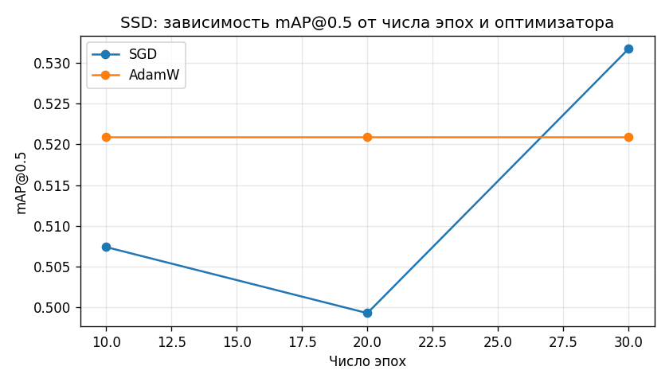
Рисунок 7.2 – Зависимость mAP@0.5 SSD от числа эпох и оптимизатора
С оптимизатором SGD результаты при 10, 20 и 30 эпохах отличаются незначительно (mAP@0.5 в диапазоне 0.499–0.532) и колеблются в пределах статистического шума; лучшее значение (0.532) достигнуто при 30 эпохах, но устойчивого роста качества с увеличением числа эпох не наблюдается. Оптимизатор AdamW при выбранной скорости обучения также быстро выходит на плато (mAP@0.5 = 0.521). Таким образом, SSD, как и YOLOv8n (п. 7.4), быстро сходится на данном датасете, и дальнейшее увеличение числа эпох не даёт значимого прироста; выбор оптимизатора влияет на результат слабо.

7.6 Кривые обучения и визуальный анализ
Кривые обучения (функция потерь и mAP@0.5 на валидации по эпохам) для PyTorch-моделей приведены на рисунках 7.3–7.4. Во всех случаях функция потерь стабильно снижается, что подтверждает корректность процесса обучения. Поведение метрики mAP@0.5 на валидации различается: у Faster R-CNN она колеблется в пределах статистического шума (малый объём валидационной выборки – 287 изображений – и короткое обучение в 10 эпох), а у DETR продолжает расти к концу обучения, что указывает на недостаток эпох и недообученность модели.
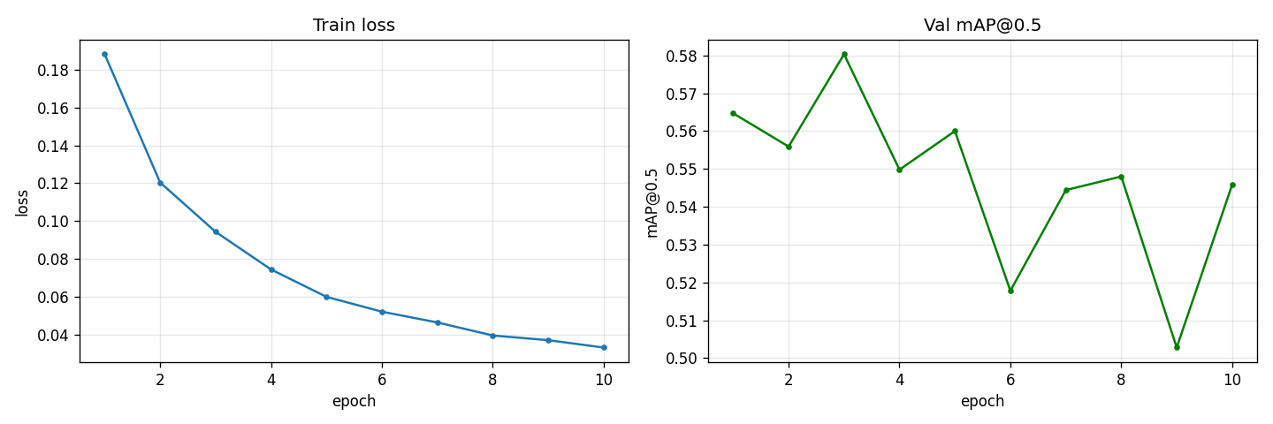
Рисунок 7.3 – Кривые обучения Faster R-CNN
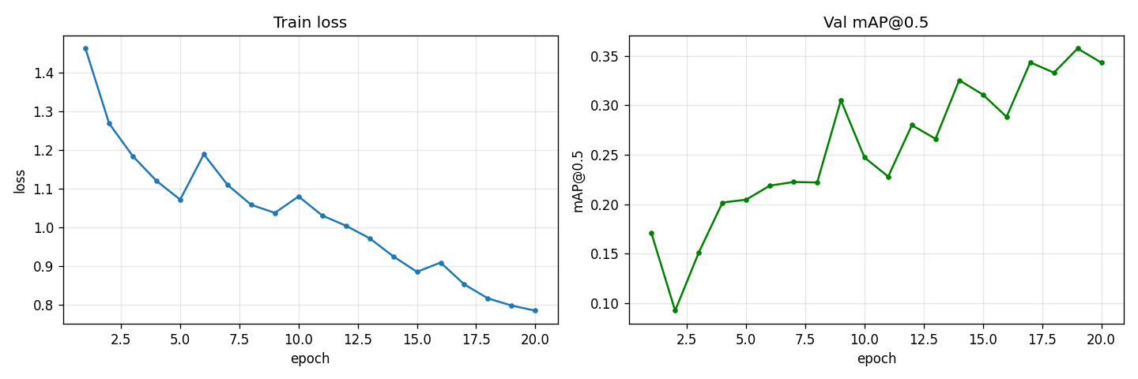
Рисунок 7.4 – Кривые обучения DETR
Для лучшей модели (YOLOv8n) на рисунках 7.5 и 7.6 приведены кривые обучения, автоматически сформированные средой Ultralytics, и матрица ошибок на тестовой выборке.
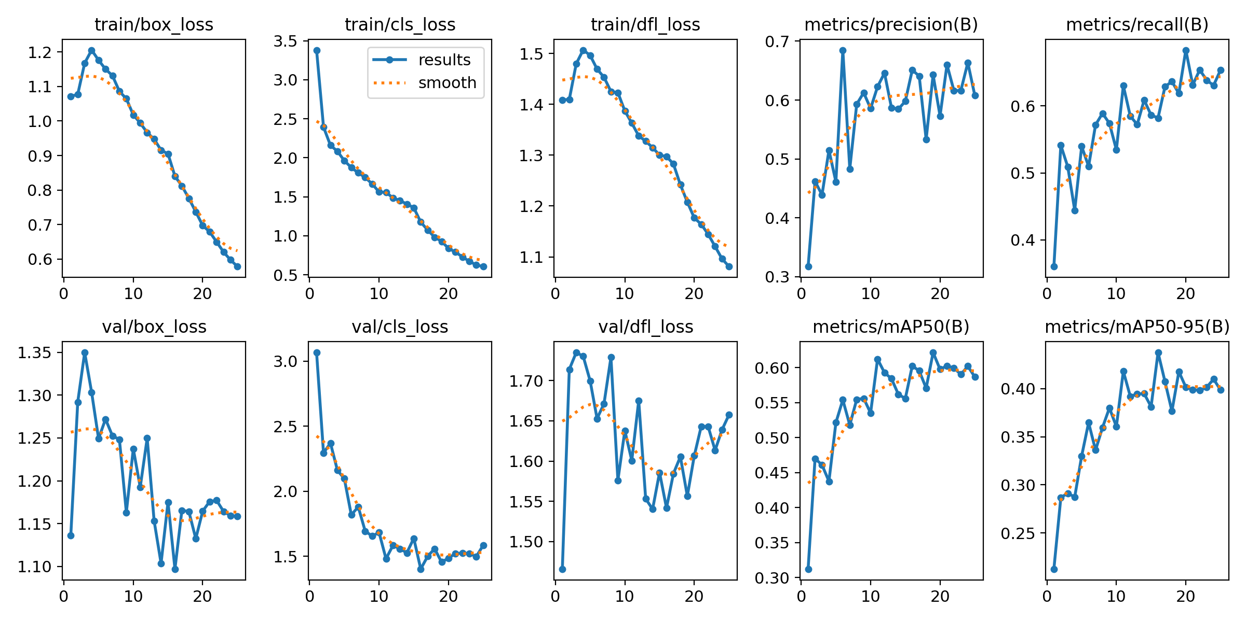
Рисунок 7.5 – Кривые обучения и метрики YOLOv8n
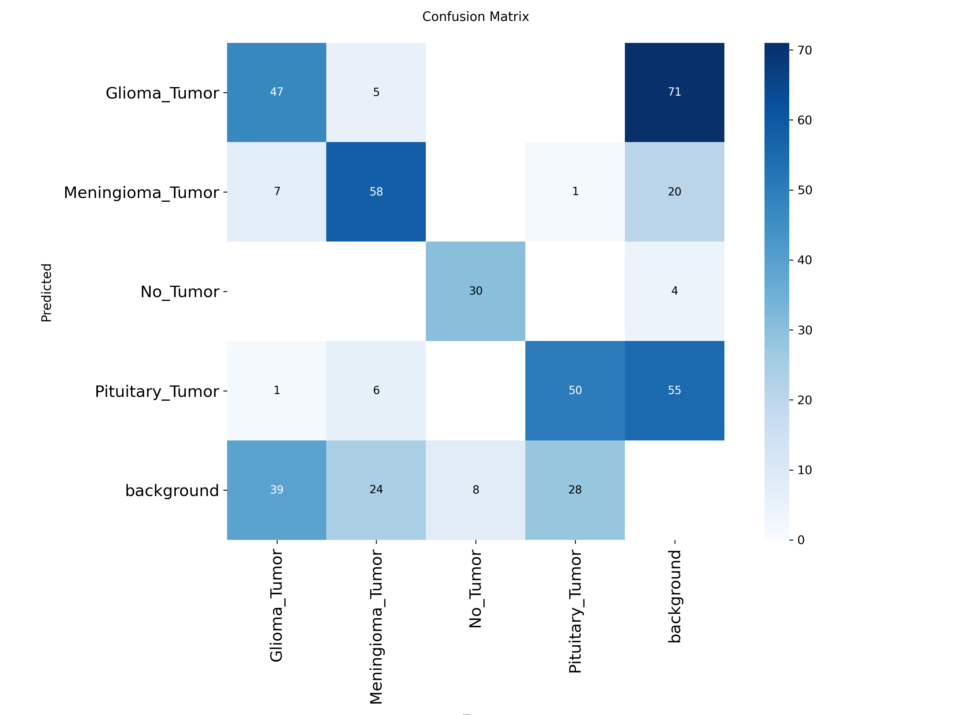
Рисунок 7.6 – Матрица ошибок YOLOv8n
По кривым обучения видно, что функции потерь (box, cls, dfl) стабильно снижаются, а метрики Precision, Recall и mAP растут и выходят на плато к 20–25 эпохам. Матрица ошибок подтверждает выводы п. 7.2: менингиома и аденома гипофиза распознаются уверенно, тогда как значительная часть глиом ошибочно относится к фону (background), что объясняет их низкий AP; основной источник ошибок – пропуск объектов (столбец background).
Визуальный анализ согласуется с количественными данными: YOLOv8n и EfficientDet-D0 корректно локализуют опухоли с минимальным числом ложных срабатываний; SSD чаще пропускает мелкие образования; DETR при ограниченном обучении даёт наибольшее число пропусков. Все модели испытывают затруднения с глиомами вследствие их нечётких границ.
Примеры предсказаний лучшей модели приведены на рисунке 7.7.
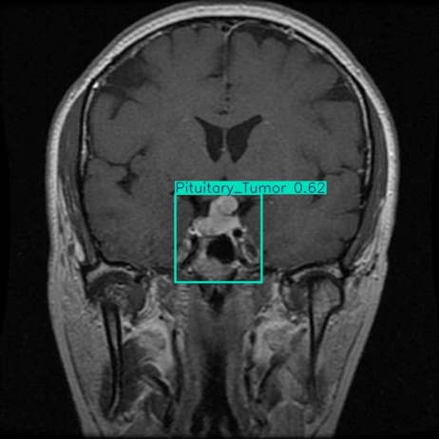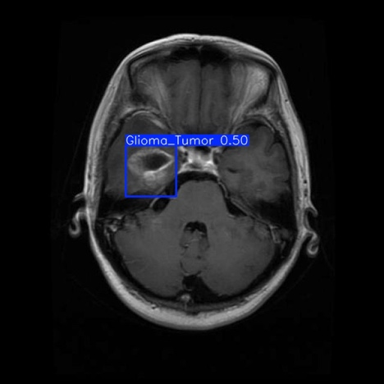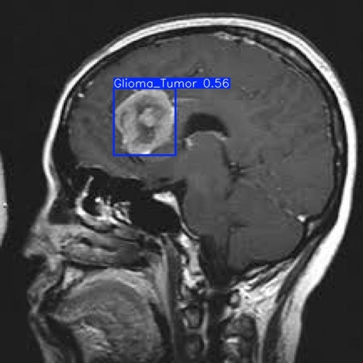
Рисунок 7.7 – Предсказания лучшей модели

ЗАКЛЮЧЕНИЕ
В ходе настоящей практической работы разработан программный комплекс для автоматического детектирования опухолей головного мозга на МРТ-снимках с использованием шести архитектур глубокого обучения: YOLOv8n, YOLOv5s, Faster R-CNN ResNet50-FPN v2, SSD MobileNetV3-Large, EfficientDet-D0 и DETR ResNet-50.
В качестве датасета использован публично доступный Brain_Tumor_Detect (Roboflow Universe) с разметкой четырёх классов: Glioma_Tumor, Meningioma_Tumor, Pituitary_Tumor и No_Tumor. Датасет разбит на выборки 87/8/4 %, обучение проводилось в среде Google Colaboratory на GPU NVIDIA Tesla T4.
По результатам экспериментов сформулированы следующие выводы:
- наилучшую точность показала YOLOv8n (mAP@0.5 = 0.612); практически наравне – EfficientDet-D0 (mAP@0.5 = 0.610), обеспечивший при этом наивысшие Precision = 0.717 и F1 = 0.618. Обе модели соответствуют внешнему ориентиру Roboflow (mAP@0.5 = 0.613);
- YOLOv5s (0.570) и Faster R-CNN (0.569) образуют вторую группу с близкими показателями; SSD MobileNetV3 (0.532) уступает из-за облегчённой магистрали;
- DETR показал наименьший результат (mAP@0.5 = 0.328) при наибольшем времени обучения (≈ 4.6 ч): трансформерным детекторам требуется значительно больше данных и эпох, чем доступно на бесплатном Google Colab;
- эксперименты с числом эпох (YOLOv8n: 10/25/50 и SSD: 10/20/30) и оптимизатором показали быструю сходимость моделей на данном датасете: увеличение числа эпох сверх ~10–15 не даёт устойчивого прироста качества (различия в пределах статистического шума), а выбор оптимизатора (SGD/AdamW) влияет на результат слабо;
- самым сложным классом для всех моделей оказалась глиома (AP@0.5 YOLOv8n = 0.313) из-за инфильтративного роста и нечётких границ; легче всего детектируется менингиома (0.752);
- для практического применения в условиях ограниченных ресурсов оптимальны YOLOv8n (баланс скорости и точности) и EfficientDet-D0 (наивысшая точность при умеренной стоимости обучения).
Разработанный комплекс обладает модульной архитектурой, позволяющей добавлять новые модели и датасеты с минимальными изменениями кода, и обеспечивает воспроизводимость экспериментов. Перспективными направлениями дальнейшего исследования являются: использование более крупных вариантов моделей (YOLOv8l, EfficientDet-D3, DINO); применение ансамблевых методов и тест-тайм аугментации; расширение набора классов и переход к мультимодальным МРТ; исследование методов интерпретируемости (Grad-CAM) для визуализации значимых областей; а также валидация на внешней когорте пациентов.

СПИСОК ИСПОЛЬЗОВАННЫХ ИСТОЧНИКОВ
1. Litjens G., Kooi T., Bejnordi B. E. et al. A survey on deep learning in medical image analysis // Medical Image Analysis. – 2017. – Vol. 42. – P. 60–88.
2. Shen D., Wu G., Suk H. I. Deep learning in medical image analysis // Annual Review of Biomedical Engineering. – 2017. – Vol. 19. – P. 221–248.
3. Menze B. H., Jakab A., Bauer S. et al. The Multimodal Brain Tumor Image Segmentation Benchmark (BRATS) // IEEE Transactions on Medical Imaging. – 2015. – Vol. 34(10). – P. 1993–2024.
4. Bakas S., Akbari H., Sotiras A. et al. Advancing the Cancer Genome Atlas glioma MRI collections with expert segmentation labels and radiomic features // Scientific Data. – 2017. – Vol. 4. – Article 170117.
5. Cheng J., Huang W., Cao S. et al. Enhanced performance of brain tumor classification via tumor region augmentation and partition // PLoS ONE. – 2015. – Vol. 10(10). – e0140381.
6. Zou Z., Chen K., Shi Z. et al. Object detection in 20 years: A survey // Proceedings of the IEEE. – 2023. – Vol. 111(3). – P. 257–276.
7. Ren S., He K., Girshick R., Sun J. Faster R-CNN: Towards real-time object detection with region proposal networks // IEEE Trans. Pattern Anal. Mach. Intell. – 2017. – Vol. 39(6). – P. 1137–1149.
8. Liu W., Anguelov D., Erhan D. et al. SSD: Single shot multibox detector // Proc. ECCV 2016. – Amsterdam, 2016. – P. 21–37.
9. Jocher G. YOLOv5 by Ultralytics [Электронный ресурс]. – 2020. – URL: https://github.com/ultralytics/yolov5 (дата обращения: 26.06.2026).
10. Jocher G., Chaurasia A., Qiu J. Ultralytics YOLOv8 [Электронный ресурс]. – 2023. – URL: https://github.com/ultralytics/ultralytics (дата обращения: 26.06.2026).
11. Tan M., Pang R., Le Q. V. EfficientDet: Scalable and efficient object detection // Proc. CVPR 2020. – Seattle, 2020. – P. 10781–10790.
12. Carion N., Massa F., Synnaeve G. et al. End-to-end object detection with transformers // Proc. ECCV 2020. – Glasgow, 2020. – P. 213–229.
13. Magadza T., Viriri S. Deep learning for brain tumor segmentation: A survey of state-of-the-art // Journal of Imaging. – 2021. – Vol. 7(2). – Article 19.
14. Kang J., Ullah Z., Gwak J. MRI-based brain tumor classification using ensemble of deep features and machine learning classifiers // Sensors. – 2021. – Vol. 21(6). – Article 2222.
15. Abdusalomov A. B., Mukhiddinov M., Whangbo T. K. Brain tumor detection based on deep learning approaches and magnetic resonance imaging // Cancers. – 2023. – Vol. 15(16). – Article 4172.
16. Mercaldo F., Brunese L., Martinelli F. et al. Object detection for brain cancer localization in magnetic resonance images via deep learning // Frontiers in Oncology. – 2025. – Vol. 15. – Article 1508326.
17. Kang M., Ting C.-M., Ting F. F., Phan R. C.-W. RCS-YOLO: A fast and high-accuracy object detector for brain tumor detection // Proc. MICCAI 2023. – arXiv:2307.16412.
18. Howard A., Sandler M., Chu G. et al. Searching for MobileNetV3 // Proc. ICCV 2019. – Seoul, 2019. – P. 1314–1324.
19. Wolf T., Debut L., Sanh V. et al. Transformers: State-of-the-art natural language processing // Proc. EMNLP 2020 (System Demonstrations). – Online, 2020. – P. 38–45.
20. Lin T. Y., Maire M., Belongie S. et al. Microsoft COCO: Common objects in context // Proc. ECCV 2014. – Zurich, 2014. – P. 740–755.
21. MRI Brain tumor detection. Brain_Tumor_Detect Dataset [Электронный ресурс] // Roboflow Universe. – 2024. – URL: https://universe.roboflow.com/mri-brain-tumor-detection/brain_tumor_detect (дата обращения: 27.06.2026). – Лицензия CC BY 4.0.

